Книги для женщин
8 марта – особенный день для каждой женщины. Это день радости, весеннего настроения и удивительных подарков.
Библиотеки Ростова-на-Дону представляют коллекцию книг на самые разные темы, которые советуют прочитать женщинам.
- Толстой, Л. Н. Анна Каренина: [роман] / Л. Н. Толстой. – Москва: АСТ: АСТ МОСКВА, 2009. – 797 с. – (Золотая классика).
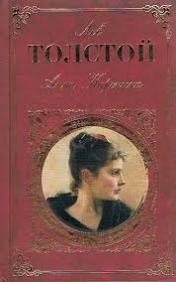
Из классики эта книга – одна из лучших. Ее читают девочки-подростки и взрослые женщины после 40 лет и в любом возрасте находят что-то для своей души и разума. К этому роману многие возвращаются через время, снова погружаясь в сюжет и освежая в памяти типажи героев.

- Бунин, И. А. Легкое дыхание / И. Бунин. – Москва: Эксмо, 2015. – 189 с.
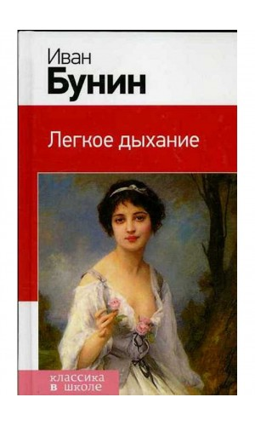
Короткие, завораживающие рассказы Бунина всегда полны любви и очарования. Каждый раз это трепетные, как настоящие чувства, истории, от которых невозможно оторваться. Невольно задаешься вопросом, как мужчине удалось так точно и живо передать всю суть любовных отношений – от первого взгляда до разбитого сердца.

Мемуары, исторические воспоминания
- Романова, А. Ф. Мой муж - Николай II: дарите любовь… / А. Ф. Романова. – Москва: Алгоритм, 2017. – 302 с.: ил., портр.

Смысл брака в том, чтобы приносить радость. Всю свою жизнь Александра Федоровна вела дневники, а также была страстной поклонницей эпистолярного жанра. В этих заметках Николай II предстает пред нами не как повелитель огромной страны, но как обычный живой человек, который любил, тосковал в разлуке, радовался и печалился, мечтал о счастье своих детей. Мечтам этим, увы, не суждено было сбыться.… Эта книга подарит вам уникальную возможность увидеть последнего государя Российской Империи глазами его любимой супруги.

- Мессерер, Б. А. Промельк Беллы: романтическая хроника / Б. А. Мессерер. – Москва: АСТ: Редакция Елены Шубиной, 2017. – 846 с., портр., ил.
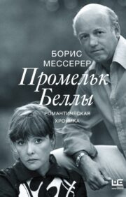
Книга мемуаров художника Бориса Мессерера о женщинах, окружавших его на протяжении жизни: матери, актрисе немого кино Анель Судакевич, сестре, знаменитой балерине Майе Плисецкой, возлюбленной и жене, известнейшей советской поэтессе Белле Ахмадуллиной. Книге, иллюстрированной уникальными фотографиями из личного архива автора.
Художественная литература
- Устинова, Т. В. Земное притяжение: [роман] / Т. Устинова. –- Москва : Э, 2017. – 315 с. – (Первая среди лучших).
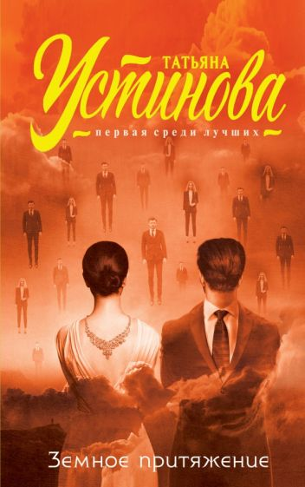
Их четверо. Летчик из Анадыря; знаменитый искусствовед; шаманка из алтайского села; модная московская художница. У каждого из них своя жизнь, но возникает внештатная ситуация, и эти четверо собираются вместе. Точнее - их собирают для выполнения задания!.. Кто эти четверо? Почему они умеют все?.. Книга ответят на все вопросы.

- Алюшина, Т. А. Коллекция бывших мужей: роман / Т. Алюшина. – Москва : Эксмо, 2018. – 378 с.

Романы Татьяны Алюшиной давно заслужили признание читательниц по всей стране, а тиражи ее книг насчитывают более пяти миллионов экземпляров. Захватывающие сюжеты, незабываемые чувства, подлинная страсть – ее книги читаются на одном дыхании, а истории главных героинь трогают сердца и снова помогают поверить в любовь!

- Метлицкая, М. Можно я побуду счастливой? / М. Метлицкая. – Москва : Эксмо, 2021. – 384 с.

Это одна из самых любимых читателями книг Марии Метлицкой, истории женщин, пытавшихся стать счастливыми в самые темные и трудные времена. Эта книга – о женщинах, родившихся в СССР, которым выпало «жить в эпоху перемен». О том, что тем, кто любит жизнь, она в конце концов отвечает взаимностью.

- Служитель, Г. М. Дни Савелия : роман / Г. Служитель. – Москва : АСТ, 2021. - 381 с. : ил.
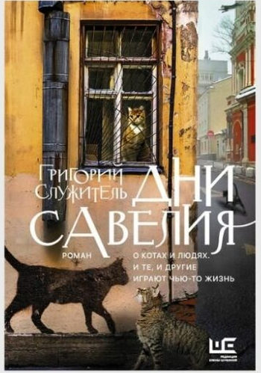
Роман лауреат литературных премий «Большая книга» (вторая премия, 2019) и «Ясная Поляна» (приз читательских симпатий, 2019). Искренняя, остроумная, какая-то чрезвычайно человеческая по интонации проза. Главный герой котик. Через всю книгу проводятся параллели жизненного пути кота с жизнью человека.

- Воронова, М. В. Апельсиновый сок: роман / М. Воронова. – Москва : Э, 2017. – 314 с. – (Большая любовь).
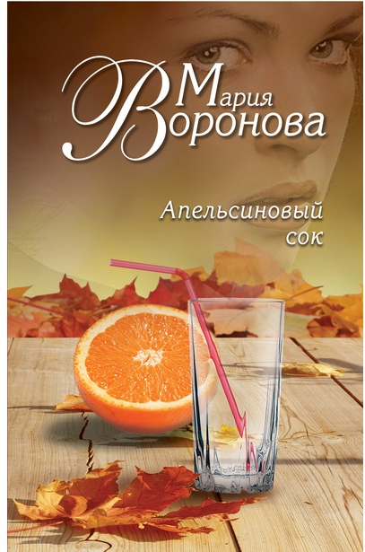
Веронике Смысловской тридцать с хвостиком. Она – большой медицинский начальник, а потому ее жизнь подчинена строгому распорядку. Но как так получилось, что этот распорядок нарушил…. Книга про то, что даже когда кажется, что все вокруг плохо, на самом деле все еще будет хорошо. После ее прочтения остается радость.

- Степнова, Марина Женщины Лазаря : роман / М. Степнова. – Москва : АСТ, 2021. – 445 с.
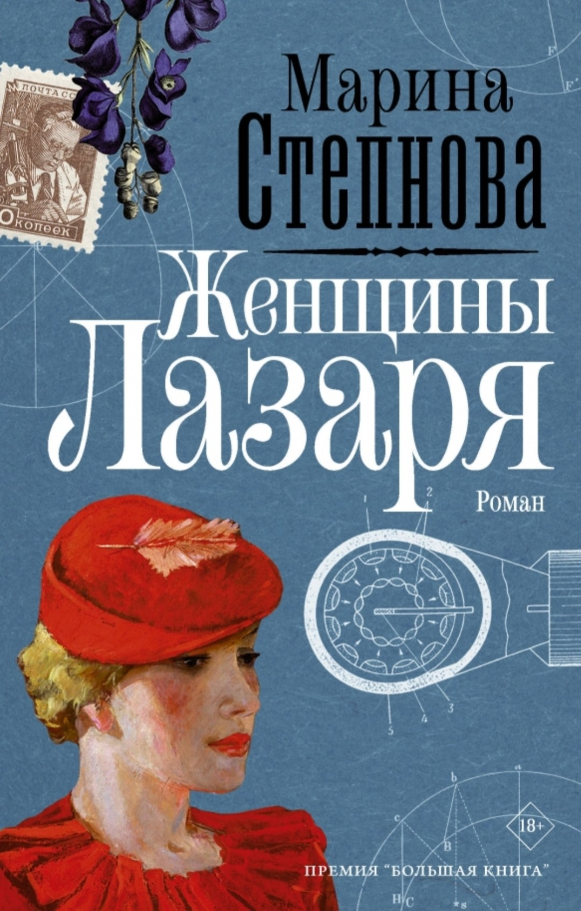
Если вы еще не знакомы с творчеством Степновой, самое время – это сделать. Перед вами необычная семейная сага от начала века до наших дней. Это роман о большой ЛЮБВИ и большой НЕЛЮБВИ. Лазарь Линдт, гениальный ученый и большой ребенок, «беззаконная комета в кругу расчетливых светил», – центр инфернальных личных историй трех незаурядных женщин.
Психология
- Михайлова, Е. Л. Я у себя одна, или Веретено Василисы / Е. Л. Михайлова. – Москва: Класс, 2011. – 317 с.
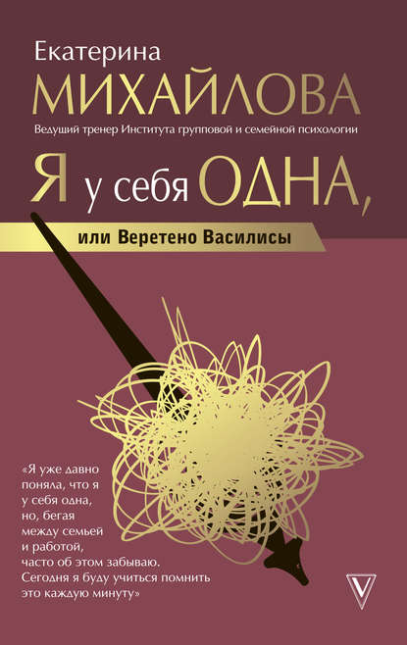
Это одна из лучших книг по психологии для женщин, которая учит принимать себя, воспринимать как целостную личность, ценить и уважать. Автор глубоко проникает в душу женщины, раскрывает причины поступков и событий, с точки зрения психологии. Она не дает советов, но поднимает множество важных вопросов. Это не роман для легкого чтения, данный труд будет полезен, если вы хотите узнать себя и понять свои желания, готовы работать над собой, анализировать и исправлять ошибки.

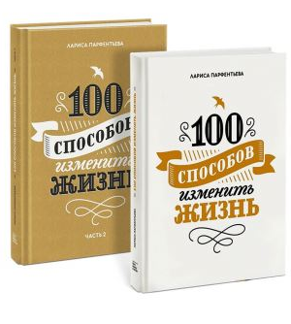
- Парфентьева, Лариса 100 способов изменить жизнь: в 2-х ч./ Л. Парфентьева. – Москва: Манн, Иванов и Фербер, 2018.
Если вы ищете путь к самосовершенствованию и изменению своей жизни, то эта книга предложит сотню таких способов. В ней собраны практические советы, как стать увереннее, найти свое призвание, побороть страхи, а также множество вдохновляющих историй из реальной жизни. Прочитав эту книгу, можно начать искать свой путь к счастью и раскрывать свой потенциал.
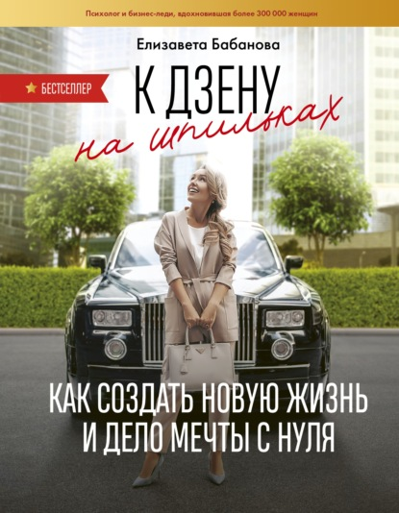
- Бабанова, Е. К дзену на шпильках: как создать новую жизнь и дело мечты с нуля / Е. Бабанова. – Москва : АСТ, 2021. – 316 с. – (Инстаблок).
В книге «К дзену на шпильках» вы встретите простые и эффективные советы, помогающие пересмотреть свое отношение к жизни. А также изменить установки. Эти советы могут стать вашими проводниками к осознанию и реализации своей мечты.

Подготовила зав. ОСБиИР В. Н. КОЗЛОВА

